**第3章 数控加工中工件的定位与装夹**

**一、单项选择题**

1、过定位是指定位时，工件的同一（ B 　）被多个定位元件重复限制的定位方式。

（A）平面   （B）自由度   （C）圆柱面   （D）方向

2、若工件采取一面两销定位，限制的自由度数目为（ A   ）

（A）六个   （B）二个   （C）三个   （D）四个

3、在磨一个轴套时，先以内孔为基准磨外圆，再以外圆为基准磨内孔，这是遵循（D    ）的原则。

（A）基准重合     （B）基准统一     （C）自为基准     （D）互为基准

4、采用短圆柱芯轴定位，可限制（ A）个自由度。

（A）二 （B）三 （C）四 （D）一

5、在下列内容中，不属于工艺基准的是（ D ）。

（A）定位基准 （B）测量基准 （C）装配基准 （D）设计基准

6、（ B ）夹紧机构不仅结构简单，容易制造，而且自锁性能好，夹紧力大，是夹具上用得最多的一种夹紧机构。

（A）斜楔形 （B）螺旋 （C）偏心 （D）铰链

7、精基准是用（D ）作为定位基准面。

（A）未加工表面 （B）复杂表面 （C）切削量小的 （D）加工后的表面

8、夹紧力的方向应尽量垂直于主要定位基准面，同时应尽量与（D ）方向一致。

（A）退刀 （B）振动 （C）换刀 （D）切削

9、选择粗基准时，重点考虑如何保证各加工表面（D ），使不加工表面与加工表面间的尺寸、位置符合零件图要求。

（A）对刀方便 （B）切削性能好 （C）进/退刀方便 （D）有足够的余量

10、通常夹具的制造误差应是工件在该工序中允许误差的（ C ）。

（A）1~3倍 （B）1/10~1/100 （C）1/3~1/5 （D）同等值

11、铣床上用的分度头和各种虎钳都是（ B ）夹具。

（A）专用 （B）通用 （C）组合 （D）随身

12、 决定某种定位方法属几点定位，主要根据（B ）。

（A）有几个支承点与工件接触 （B）工件被消除了几个自由度

（C）工件需要消除几个自由度 （D）夹具采用几个定位元件

13、轴类零件加工时，通常采用V形块定位，当采用宽V形块定位时，其限制的自由度数目为（ B ）。

（A）三个 （B）四个 （C）五个 （D）六个

14、车细长轴时，要使用中心架或跟刀架来增加工件的（ C ）。

（A）韧性 （B）强度 （C）刚度 （D）稳定性

15、在两顶尖间测量偏心距时，百分表上指示出的（ C ）就等于偏心距。

（A）最大值与最小值之差 （B）最大值与最小值之和的一半

（C）最大值与最小值之差的两倍 （D）最大值与最小值之差的一半

**二、判断题（正确的打√，错误的打×）**  
1、基准可以分为设计基准与工序基准两大类。（　**×**　）

2、夹紧力的方向应尽可能与切削力、工件重力平行。（　**√**　）

3、组合夹具是一种标准化，系列化、通用化程度较高的工艺装备。（　**√**　）

4、工件在夹具中定位时，应使工件的定位表面与夹具的定位元件相贴合，从而消除自由度。（ **√** ）

5、因欠定位没有完全限制按零件加工精度要求应该限制的自由度，因而在加工过程中是不允许的。（**√** ）

6、加工表面的设计基准和定位基准重合时，不存在基准不重合误差。（ **√** ）

7、基准位移误差和基准不重合误差不一定同时存在。（ **√** ）

8、基准重合原则和基准统一原则发生矛盾时，若不能保证尺寸精度，则应遵循基准统一原则。（ **×** ）

9、车削偏心工件时，应保证偏心的中心与机床主轴的回转中心重合。（**√** ）

10、过定位在任何情况下都不应该采用。（**×** ）

三、简答题

**1、什么是欠定位？为什么不能采用欠定位？什么是过定位？**

答：按照加工要求应该限制的自由度没有被限制的定位称为欠定位。欠定位是不允许的．因为欠定位保证不了工件的加工要求。工件的一个或几个自由度被不同的定位元件重复限制的定位称为过定位。

1. **什么叫定位误差？产生定位误差的原因是什么？**

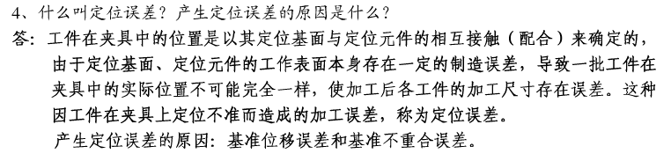

**3、确定夹紧力的作用方向和作用点应遵循哪些原则？**

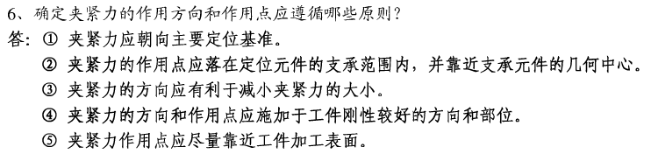

4、粗基准的选择原则是什么？

答：粗基准的选择原则：

（1）相互位置要求原则（2）加工余量合理分配原则（3）重要表面原则（4）不重复使用原则

（5）便于工件装夹原则

5、精基准的选择原则是什么？

答：精基准的选择原则：

1. 基准重合原则（2）基准统一原则（3）自为基准原则（4）互为基准原则（5）便于装夹原则

6、夹紧装置的基本要求有哪些？

答：夹紧装置应具备的基本要求：

① 夹紧过程可靠,

②夹紧力的大小适当。

③操作简单方便、省力、安全。

④ 夹紧装置的结构力求简单、紧凑，便于制造和维修。

7、采用夹具装夹工件有何优点？



四、计算题

1、轴套类零件铣槽时，其工序尺寸有三种标注方法，如图5 所示，定位销为水平放置，

试分别计算工序尺寸H1、H2、H3 的定位误差。

图5

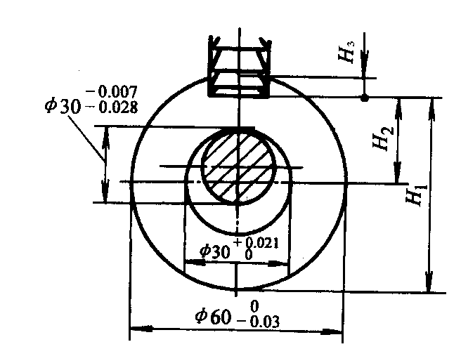

***H*3**

答：零件上的键槽加工以心轴定位。

对于工序尺寸H2，以心轴定位，心轴和零件内孔都有制造误差，由两者引起的基

准位移误差为：

最大间隙0.021-（-0.028）=0.049

最小间隙0-（-0.007）=0.007

△Y＝（0.049－0.007）/2＝0.021

对于工序尺寸H1，以心轴定位，心轴和零件内孔都有制造误差，还有基准不重合误差。

基准不重合误差：△D＝（零件外圆最大尺寸－零件外圆最小尺寸）/2＝（60-59.97）/2=0.015

工序尺寸H1的定位误差△D＝△Y＋△D＝0.025＋0.015＝0.040

对于工序尺寸H3，以心轴定位，心轴和零件内孔都有制造误差，还有基准不重合误差。

同H1，工序尺寸H3的定位误差△D＝△Y＋△B＝0.025＋0.015＝0.040

**五、分析题**

1、根据六点定位原理分析图2中各定位方案的定位元件所限制的自由度。



答：a.限制x、y 和z的移动自由度，z和y 的转动自由度。

b．限制x、y 和z 的移动自由度，z 和y 的转动自由度。

c．限制x、y 和z 的移动自由度，x、y和z 的转动自由度。

d．限制x、y 和z 的移动自由度，x 和y 的转动自由度。

**2、什么是过定位？试分析图3中的定位元件分别限制了哪些自由度？是否合理？如何改进？**

图3



答：工件的一个或几个自由度被不同的定位元件重复限制的定位称为过定位。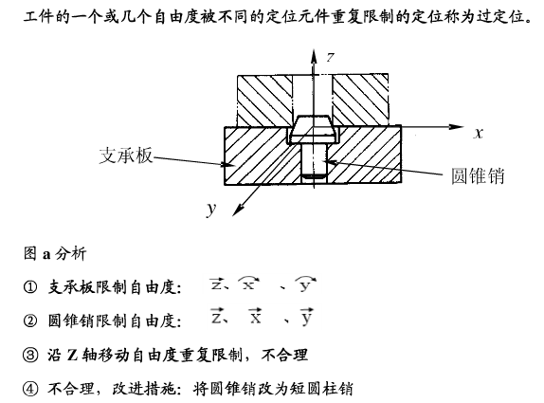

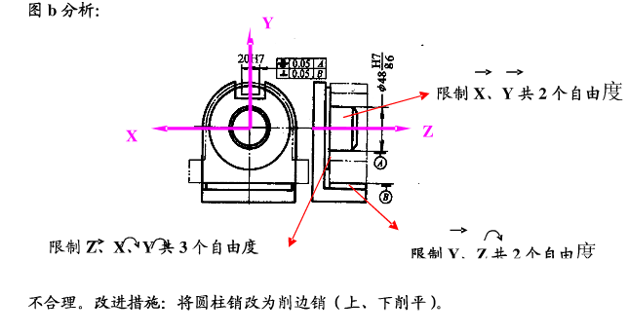a.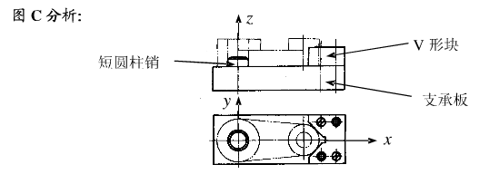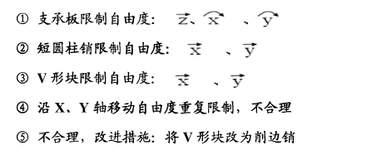

这样就去掉沿x、y轴移动自由度的重复限制，又限制了z 的转动自由度，成为完全定位。

3、试分析图4 中夹紧力的作用点与方向是否合理？为什么？如何改进？

